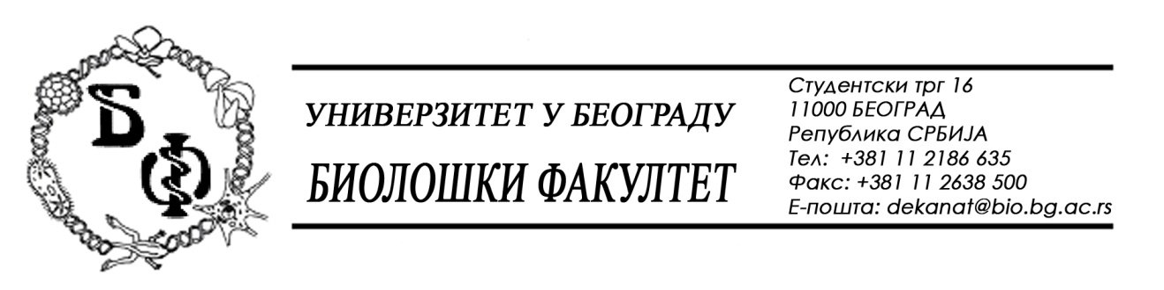

ОБАВЕШТЕЊЕ О ЗАКЉУЧЕНОМ УГОВОРУ
ПAРTИJA 2

1. Подаци о наручиоцу:
Универзитет у Београду – Биолошки факултет
Адреса: Студентски трг бр. 16
ПИБ: 100043776
Матични број: 07048599
Број рачуна: 840-1814666-61
Шифра делатности: 8542
Регистарски број: 6014242523
Интернет страница Наручиоца: www.bio.bg.ac.rs

2.Врста наручиоца: Прoсвeтa

3. Врста предмета: услуге – јавна набавка мале вредности

- Опис предмета набавке, назив и ознака из општег речника набавке:
Предмет јавне набавке је додела уговора за о набавци материјалa за образовање за потребе Биолошког факултета у Београду.
- Ознака из општег рачника:
- 33141000 – Медицински нехемијски потрошни материјали и хематолошки потрошни материјали, за једнократну употребу;
- 33192500 – Епрувете;
- 33696000 – Реагенски и контрасти;
- 33790000 – Лабораторијски, хигијенски или фармацеутски предмети од стакла;
- 38436000 – Шејкери (справе за мућење и прибор)
- 38437000 – Лабораторијске пипете и прибор;

4. Уговорена вредност:
Уговор се закључује на период од 12 месци.

5.Критеријум за доделу уговора:
Најнижа понуђена цена.
6. Број примљених понуда: 9 (девет)
Редни број | Заводни број понуде | Назив понуђача | Датум пријема | Час
1. | Д-4/2018/1 | MEGA SOLUTION D.O.O. | 09.03.2018 | 11:44
2. | Д-4/2018/2 | ALFATRADE ENTERPERISE D.O.O. | 09.03.2018. | 13:10
3. | Д-4/2018/3 | UNI-CHEM D.O.O. | 12.03.2018. | 09:37
4. | Д-4/2018/4 | MC-LATRA D.O.O. | 12.03.2018. | 09:53
5. | Д-4/2018/5 | SUPERLAB D.O.O. | 12.03.2018. | 10:05
6. | Д-4/2018/6 | KEFO D.O.O. | 12.03.2018. | 10:07
7. | Д-4/2018/7 | G – 2 D.O.O. | 12.03.2018. | 11:03
8. | Д-4/2018/8 | INSTRUMENTI MB D.O.O. | 12.03.2018. | 11:13
9. | Д-4/2018/9 | ALFAMED | 12.03.2018. | 11:28

7. Понуђена цена код прихватљивих понуда:
Партија 2
1. ALFAMED D.O.O. - УКУПНА ПОНУЂЕНА ЦЕНА: 223.196,52 без ПДВ-а.
(процењена вредност 500.000,00 без ПДВ-а)

2. SUPERLAB D.O.O. - УКУПНА ПОНУЂЕНА ЦЕНА: 285.457,00 без ПДВ-а.
(процењена вредност 500.000,00 без ПДВ-а)

3. KEFO D.O.O. - УКУПНА ПОНУЂЕНА ЦЕНА: 296.785,00 без ПДВ-а.
(процењена вредност 500.000,00 без ПДВ-а)

4. G – 2 D.O.O. - УКУПНА ПОНУЂЕНА ЦЕНА: 305.104,80 без ПДВ-а.
(процењена вредност 500.000,00 без ПДВ-а)

5. MC-LATRA D.O.O. - УКУПНА ПОНУЂЕНА ЦЕНА: 323.535,00 без ПДВ-а.
(процењена вредност 500.000,00 без ПДВ-а)

8. Основни подаци о добављачу:
Партија 2: „АЛФАМЕД“ д.о.о., Београд (Палилула), Љубомира Стојановића бр. 3, матични број 07431279, ПИБ 100209988

9. Период важења уговора: Уговор се закључује нa 12 мeсeци.

Председник Комисије за јавну набавку
Анита Симић

